Laporan Aktiviti Jun 2017

ITEM  JENIS | INFORMATION  MAKLUMAT | NOTES  NOTA
Name of event  Nama acara / program | Belajar Dalam Talian – Science, English & Math (sheppardsoftware.com)
Date & Time  Tarikh & Masa | 23 Jun 2017  3.00 – 6.00 ptg
Location  Lokasi | PI1M Felda Tersang 1
Purpose  Tujuan | - Melatih pelajar membuat ulang kaji melalui online  - Menghindari pelajar daripada membuat perkara negatif
Details of recipients  Butiran Peserta | - Nur Farhanahh Fathan  - Nur Awanis Syafiqah  - Muhammad Adam Fahmi B. Azahar  - Muhammad Razin Nurhan Bin rizal  - Muhamad Danial Hafsyam  - Muhammad Haris Hakimi B. Rohaizat  - Mohd Arief B. Ab Rahim  - Muhammad Danial Hafsham  - Nur Nelysha Suhardin Bt Nanang Suhardi  - Nurul Maisarah Binti Rizal
Details of contribution  Butir-butir berkaitan dengan aktiviti | - Pelajar membuka website www.sheppardsoftware.com/science  - Mula membuat ulangkaji science, English & math
Benefits of the contribution  Kebaikan / kelebihan aktiviti | - Meningkatkan ilmu pengetahuan pelajar dalam matapelajaran science, english & math  - Dapat mengisi masa lapang pelajar
Name of VIP  Nama VIP | -
Name of guest VIP  Nama tetamu daripada VIP | -
Main execution  Pelaksanaan aktiviti utama | -
Supporting activities  Aktiviti Sokongan | -
Other participants  Peserta Lain | -
Photo caption  Keterangan gambar | 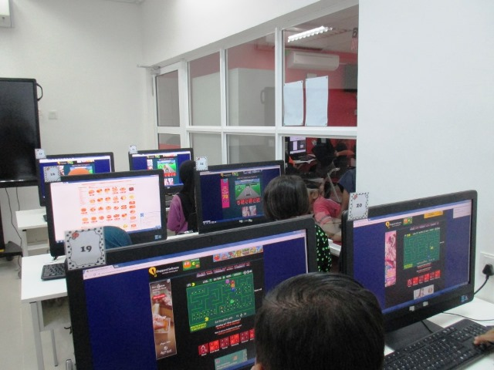  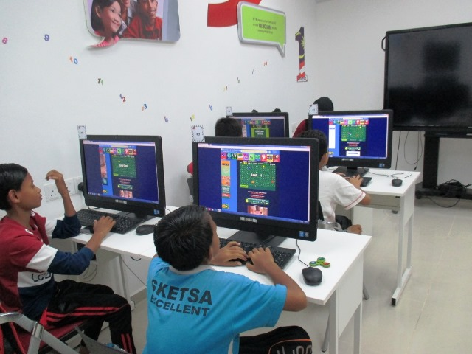  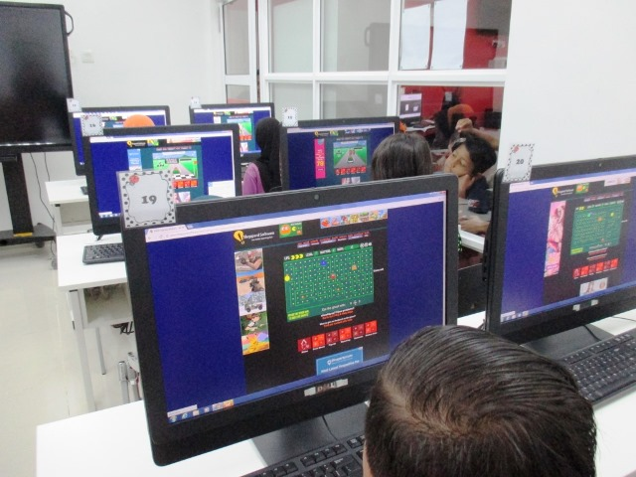 | Pelajar melayari web sheppardsoftware.com  Pelajar menjawab soalan matematik dengan tepat, untuk bermain, dapat mengulangkaji matapelajarann matematik.  Sebahagian pelajar menjawab soalan sains dan Bahasa Inggeris,sambal bermain.
Supporting documents  Dokumen Sokongan | -

